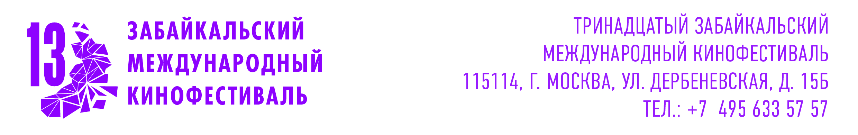

Забайкальский международный кинофестиваль представляет конкурс сериалов «Кино+»

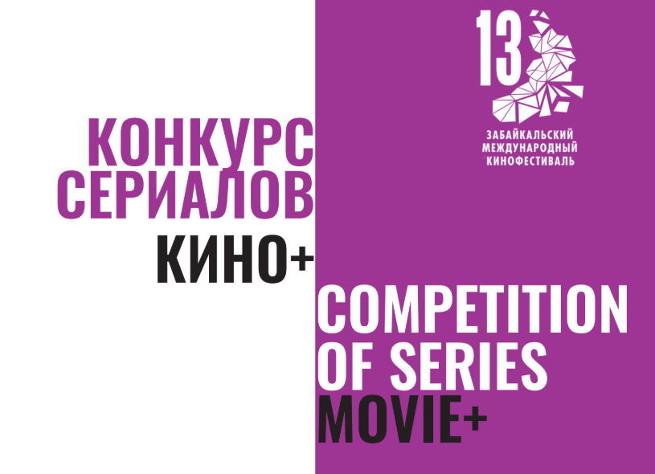

Организаторы Забайкальского международного кинофестиваля объявляют программу конкурса сериалов «Кино+», в которую войдут пять российских сериалов.

«Стриминговые платформы обгоняют кинопрокат и телевидение по объему аудитории. Сериал – это язык, позволяющий выстраивать сложный сюжет, многослойных персонажей и удерживать внимание зрителя на десятки часов. Именно сериалы сегодня формируют повестку и влияют на массовую культуру сильнее любого блокбастера. Видя интерес аудитории к новым форматам, второй год подряд в рамках ЗМКФ мы выделяем программу сериалы в самостоятельный блок», – комментирует программный директор ЗМКФ Мария Безенкова.

«Кино+» – зрительский конкурс сериальных проектов, где оценки ставят не жюри, а аудитория. Реакция, эмоции и оценки зрителей помогут авторам понять, что резонирует с аудиторией здесь и сейчас.

В этом году за призы поборются 5 современных российских сериалов, созданных в 2025 году:

- НАШ СПЕЦНАЗ. ИНГУШЕТИЯ-2. Режиссёр Виктор Шкуратов
- ОДЕРЖИМЫЕ. Режиссёр Максим Обласов
- ПАПИНЫ ДОЧКИ. НОВЫЕ. Режиссёр Павел Брусочкин
- СЛЕДОПЫТ. Режиссёр Сергей Полуянов
- ЭТО ТОЛЬКО НАЧАЛО. Режиссёр Екатерина Черевко

Показы сериалов пройдут в кинотеатрах Читы в рамках Забайкальского международного кинофестиваля. Следите за расписанием!

Справка

Генеральный партнёр Забайкальского международного кинофестиваля – Быстринский ГОК
Официальный партнёр Забайкальского международного кинофестиваля – «Удоканская медь»
Ведущий партнёр кинофестиваля ООО «Шкулёв Холдинг»
Партнеры Забайкальского международного кинофестиваля:
АО "Читаэнергосбыт"
СЗ «СК Энергожилстрой»
ТГК-14
АО «Ксеньевский прииск»
ФРЗК
МКАО «АРЕАЛ»
ПАО " Приаргунское производственное горно-химическое объединение"
ПАО «Банк ПСБ»
ОАО «РЖД»
Президент Кинофестиваля – Народный артист РСФСР Александр Михайлов.
Организатор Забайкальского Международного Кинофестиваля – Ассоциация инициативных граждан по содействию сохранения и развития этнографической культуры Сибири «Забайкальское Землячество».
При поддержке Губернатора и Министерства культуры Забайкальского края, Забайкальского землячества, Фонда развития Забайкалья

